Октябрь. 1 неделя. Тема: «Осень»
Вид занятия  Тема занятия | Задачи | Содержание
Понедельник  Познание (развитие сенсорной культуры/ развитие кругозора и познавательно – исследовательской деятельности в природе)  Тема «Ранняя, золотая, поздняя осень» | Задачи:  - Закрепить знания о временах года;  - углублять знания детей об изменениях в природе осенью;  - закреплять названия осенних месяцев, их признаки, знания жилищ животных, развивать понимание простых причинно-следственных отношений;  - обогащать словарный запас;  - учить воспринимать красоту природы;  - развивать наблюдательность, интерес к окружающей природе, умение рассуждать; | 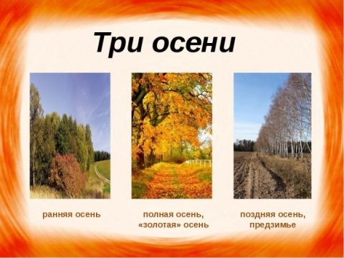  Предложите ребёнку назвать осенние месяцы, (сентябрь, октябрь и ноябрь). А теперь вспомним какая была погода в сентябре. Сентябрь это ранняя осень ранней осенью немного холодает, но еще тепло солнце ярко светит, дожди идут редко и листья на деревьях только начинают опадать. После сентября наступает октябрь. В октябре наступает «золотая осень» листья начинают окрашиваться в желтый, в красный, в коричневый цвет. Можно наблюдать листопад, часто идут дожди, солнце светит не так ярко, цветы на клумбах засыхают и теряют свой цвет. А последний месяц осени ноябрь. Ноябрь-это последний месяц осени. Он очень холодный, дождливый. Небо хмурое. Солнце появляется редко на небе и светит не так ярко.  Беседа по вопросам об осенних месяцах.  - Какое сейчас время года? - Какой сейчас месяц? - Какой месяц был перед сентябрём? - Какой месяц будет перед октябрём? - Какой месяц будет после октября? - В ноябре тепло или холодно? - Солнце светит ярко? - Куда улетают птицы? - Дожди идут часто или редко? - Можно ли увидеть в ноябре снег?  Загадки про осень.  Осень в гости к нам пришла И с собою принесла… Что? Скажите наугад! Ну, конечно … (Ответ: Листопад) Кто всю ночь по крыше бьёт Да постукивает, И бормочет, и поёт, убаюкивает? (Ответ: Дождь)
Вторник Художественное творчество (лепка)  Тема «Осенняя пора» | Задачи:  - Формировать представление о цветах, листьях и деревьях осенью.  - развивать наблюдательность, мышление, познавательный интерес, внимание, эмоциональную отзывчивость, умение создавать сюжетную композицию;  - воспитывать у детей бережное отношение к природе, интерес и любознательность. | Стихотворение Т. Боковой «Осень».  Птицы к югу улетели.  Листья в парках пожелтели,  То и дело дождик льёт,  Или ветер в окно бьёт…  - Что случилось? – кто – то спросит,  - Это наступила осень.  Спросите у ребёнка, о каких признаках осени говорится в стихотворении.  Упражнение назови приметы осени.  Осенью цветут цветы? (нет). Осенью растут грибы? (да). Тучки солнце закрывают? (да). Часто — часто льют дожди? (да). Туманы осенью плывут? (да). Ну а птицы гнёзда вьют? (нет). Звери норки закрывают? (да). Урожай все собирают? (да). Птичьи стаи улетают? (да). Солнце светит очень жарко? (нет). Все купаются в реке? (нет). Можно детям загорать? (нет). Куртки, шапки надевать? (да). Сапоги всем обувать? (да).  Рисование осеннего пейзажа в технике «по мокрому листу».  На одной половине листа рисуем пейзаж, на другой получается его отражение в озере, реке (отпечаток). Половина листа, предназначена для отпечатка, протирается влажной губкой или кисточкой. Исходный рисунок, после того, как с него сделан оттиск, оживляется, чтобы он сильнее отличался от отпечатка.
Среда  Познание (развитие математических представлений)  Тема «Осенний листопад» | Задачи:  - Развивать навыки счёта;  - продолжать учить навыки ориентировки в пространстве;  - развивать память, внимание, мышление;  - учить сравнивать предметы по ширине; | Упражнение «Найди каких фигур не хватает»  Перед вами две картинки что на них изображено?  Какие геометрические фигуры изображены на первой картине?  Какие геометрические фигуры находятся под платком?  1  2  Слево от Мурзика кот Тишка, справа от Мурзика кот Кузя, Мурзик серого цвета. Скажи, какого цвета Тишка и Кузя. Упражнение «Посчитай круги» Перед вами четыре круга разного цвета,попросите ребёнка посчитать ихи ответить на вопросы. Какого цвета первый круг? Какого цвета третий круг? Какой по счёту красный круг? и. т.д.  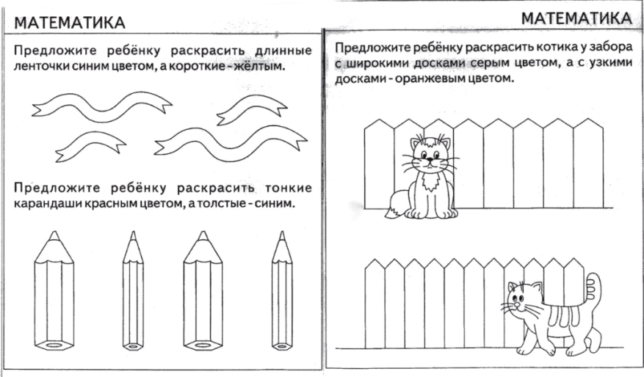
Четверг  Художественное творчество.  Тема «Дары осени»  Аппликация | Задачи:  Закреплять приемы аккуратного наклеивания; формировать навыки коллективной работы, развивать творчество, чувство композиции. | 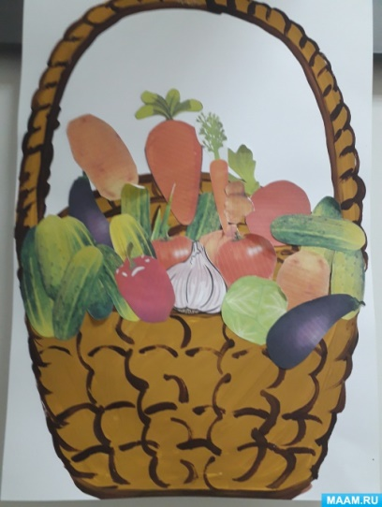  Для работы вам понадобится цветная бумага, клей-карандаш, белый альбомный лист или белый картон и тканевая салфетка для прижимания и промокания приклеенных деталей.  Предложите ребёнку вырезать из цветной бумаги фрукты и овощи на выбор. И наклеить на лист бумаги, на котором нарисована корзина для овощей. Напоминайте ребёнку о соблюдении правил безопасности при использовании ножниц и клея. При необходимости нужно помочь ребёнку при вырезании деталей аппликации.
Пятница Безопасность  Тема «Опасности для нашего здоровья». | Задачи:  Сформировать у детей элементарные представления о микробах, о мерах защиты. Учить предотвращать возможные ситуации, опасные для здоровья.  Воспитывать у детей ценностное отношение к здоровому образу жизни, внимательное и бережное отношение к своему здоровью. Воспитывать потребность пользоваться правилами личной гигиены. | Пословицы о здоровье:  «В здоровом теле — здоровый дух».  «Здоровье дороже золота».  «Здоровье, ни за какие деньги не купишь».  Беседа о причинах болезней.  - Мир вокруг нас полон микробов. Они есть в воздухе, в воде, на земле, на нашем теле. Эти существа такие маленькие, что их можно рассмотреть только через микроскоп. Микробы бывают разные. Многие микробы полезны. Например, благодаря бактериям в почве образуются вещества, которыми питаются растения. С помощью молочно - кислых бактерий можно приготовить ряженку, кефир, сыр. В организме человека тоже обитают полезные микробы, без них пища не могла бы перевариться. Но есть микробы вредные, или болезнетворные. Когда они попадают в организм, то они быстро начинают размножаться и выделять яды. От этих ядов и возникают инфекционные болезни.  Что помогает человеку быть здоровым.  Это вода. Прохладная чистая вода, которой мы умываемся, обливаемся или обтираемся по утрам. Она закаляет наш организм, прогоняет сон, очищает кожу, смывая с нее грязь, пот и болезнетворные микробы.  Утренняя гимнастика.  Второй наш друг — это утренняя зарядка. Под звуки бодрой ритмичной музыки мы идем быстрым шагом, бежим, приседаем, делаем наклоны назад, вперед, вправо и влево, берем мяч, обруч или скакалку. После утренней зарядки повышается настроение, появляется аппетит, ведь зарядка, регулируя работу всех органов, помогает включиться в дневной ритм.  Солнечные ванны. Теплые солнечные лучи и свежий воздух. Особенно полезный воздух в хвойных, сосновых и еловых борах. Этот воздух — настоящий целительный настой, благоухающий ароматами смолы и хвои. И в лиственных лесах, и в борах в воздухе содержится много фитонцидов — особых летучих веществ, убивающих вредных микробов.  Представьте себе лентяя, который редко моет руки, не стрижет ногти. Дома у него пыльно и грязно. На кухне — горы немытой посуды, крошки и объедки. Вокруг них вьются мухи - грязнухи. Как ты считаешь, заботится ли этот человек о своем здоровье?  Верно! Не заботится! Ведь и немытые руки, и грязь под ногтями могут стать причиной многих опасных заразных болезней — желтухи или дизентерии. Эти болезни так и называют — «болезнями грязных рук». А мух в старину не зря величали «вредными птичками». Летая по помойкам, свалкам, выгребным ямам, а потом, залетая в дома, они переносят на своих лапках опасных микробов, которые могут вызывать болезни.  Надеюсь, вы поняли: чтобы быть здоровым, нужно следить за чистотой, умываться и мыть руки с мылом, чистить зубы и стричь ногти. Убирать свою комнату и мыть посуду. Ведь недаром говорится: «Чистота — залог здоровья».  